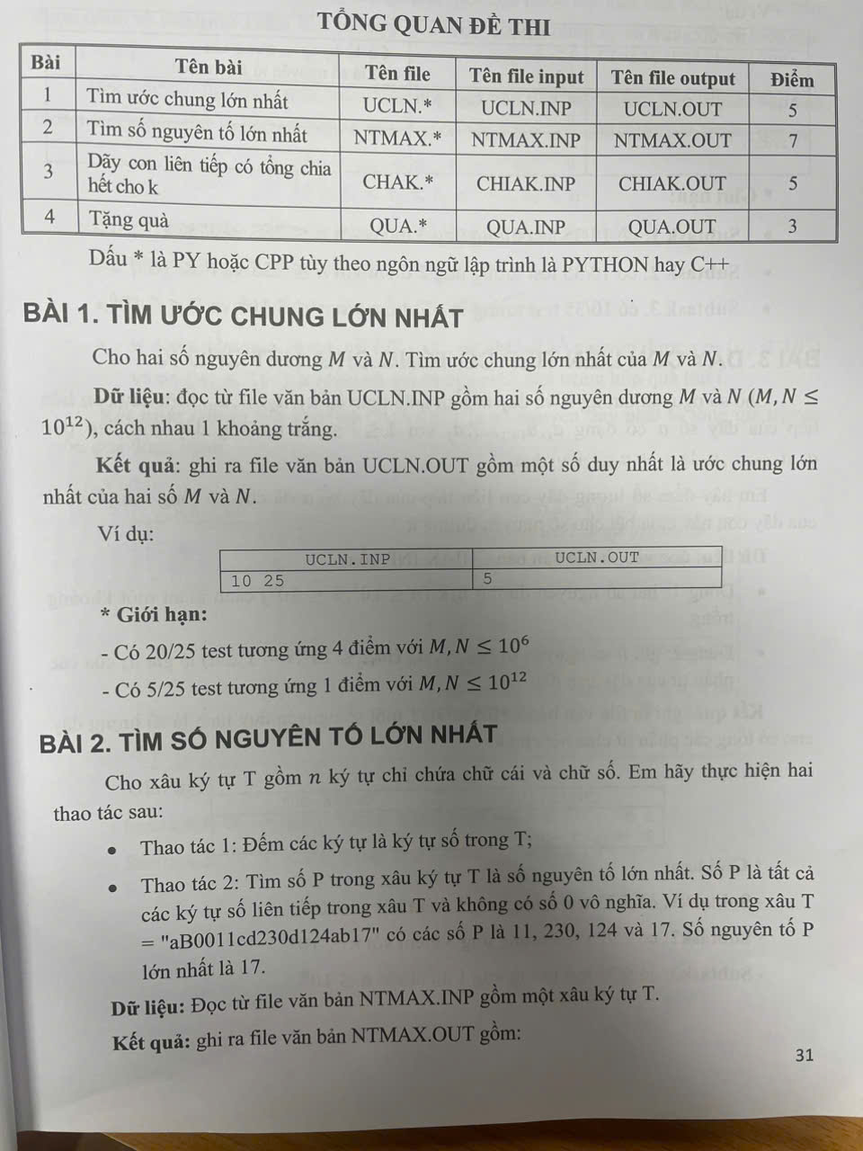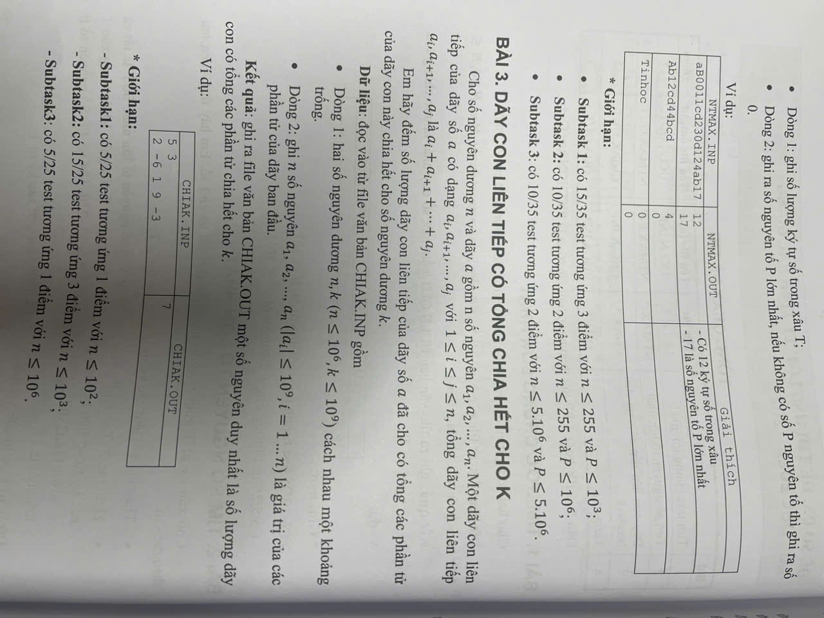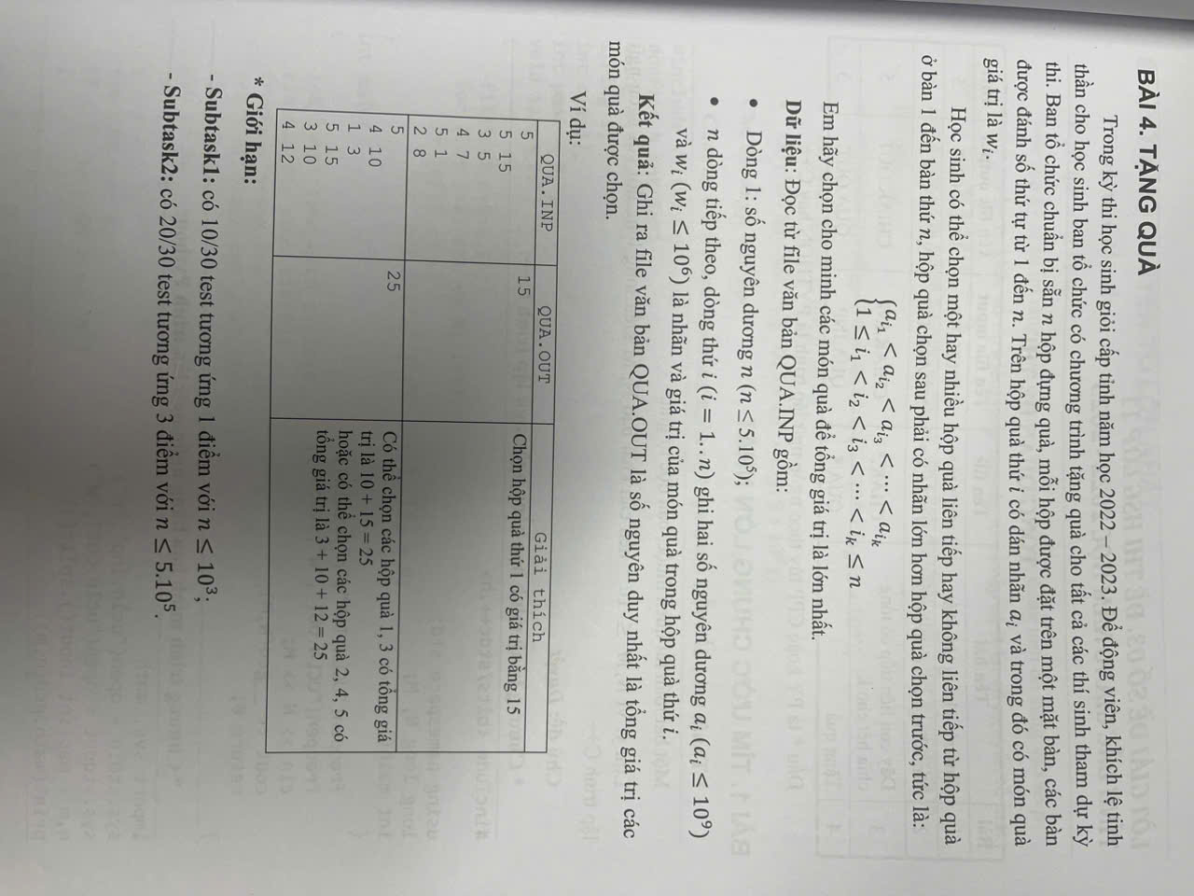

**Bài 5.** (2.0 điểm)

Cho trước hai số nguyên dương N, K (1 ≤ N ≤ 105, 1 ≤ K ≤ 109) và dãy gồm N số nguyên dương $a_{1}, a_{2}, …,a_{N}$. Dãy con gồm các phần tử liên tiếp kề nhau thuộc dãy $a_{1}, a_{2}, …,a_{N}$ có dạng ${\text{a}}_{\text{U}}\text{, }{\text{a}}_{\text{U+1}}\text{, }{\text{a}}_{\text{U+2}}\text{,…, }{\text{a}}_{\text{V}}$ $\text{(1 ≤ U ≤ V≤ N)}$, độ dài của dãy con gồm các phần tử liên tiếp kề nhau bằng số lượng phần tử của dãy.

**Yêu cầu:** Tìm số nguyên dương **L là độ dài** lớn nhất, sao cho tất cả các dãy con gồm các phần tử liên tiếp kề nhau có độ dài **L, thuộc dãy $a_{1}, a_{2}, …,a_{N}$**  đều có tổng các phần tử bé hơn hoặc bằng **K**.

**Dữ liệu vào:** Đọc từ bàn phím theo cấu trúc sau:

* Dòng thứ nhất gồm hai số nguyên dương N và K;
* Dòng thứ hai chứa N số nguyên dương (0 < ai ≤ 105, 1≤ i ≤ N);
* Các số trên một dòng cách nhau một khoảng trắng.

**Dữ liệu ra:** Xuất ra màn hình một số nguyên dương L là độ dài của dãy con dài nhất thỏa mãn yêu cầu bài toán, nếu không có dãy con nào thỏa mãn yêu cầu thì xuất ra màn hình số -1**.**

**Ví dụ:**

|  |  |
| --- | --- |
| BAI4.INP | BAI4.OUT |
| 5 10  1 2 3 4 5 | 2 |

**Giải thích:** N = 5, K = 10, dãy {1; 2; 3; 4; 5} có các dãy con liên tiếp kề nhau có độ dài L = 2 là {1; 2}, {2; 3}, {3; 4}, {4; 5} đều có tổng các phần tử bé hơn K, các dãy con liên tiếp kề nhau có độ dài L = 3 là {1; 2; 3}, {2; 3; 4}, {3; 4; 5} trong đó có dãy con {3; 4; 5} có tổng các phần tử lớn hơn K nên L = 3 không thỏa mãn yêu cầu bài toán, vậy L = 2 thỏa mãn yêu cầu bài toán.

**Giới hạn:**

* 30% số điểm của bài ứng với các bộ dữ liệu vào có giới hạn $\text{1 ≤ N ≤}{\text{ 10}}^{\text{2}}$;
* 30% số điểm của bài ứng với các bộ dữ liệu vào có giới hạn ${\text{ 10}}^{\text{2}}\text{ < N ≤}{\text{ 10}}^{\text{3}}$;
* 40% số điểm của bài ứng với các bộ dữ liệu vào có giới hạn ${\text{10}}^{\text{3}}\text{ < N ≤}{\text{ 10}}^{\text{5}}$.

**Bài 6** (2.0 điểm)

Cho số nguyên dương N và dãy số nguyên a1, a2, a3,…, aN.

**Yêu cầu:** Với mỗi chỉ số $x$ ($1≤x≤N$), hãy tính $c\left(x\right)$ là số lượng những bộ ba chỉ số $\left(i, j, k\right)$ thỏa mãn đồng thời hai điều kiện:

* 1 ≤ i < j < k < x (i, j, k, x là những số nguyên dương)
* ai + aj + ak = ax

Ví dụ: Cho N=5 dãy gồm 5 phần tử:{-5; 7; 6; -5; 8}, với các chỉ số x = 1, 2, 3, 4 không có bộ ba (i, j, k) nào thỏa mãn nên c(1) = 0, c(2) = 0, c(3) = 0, c(4) = 0, với chỉ số x = 5 có a5 = a1 + a2 + a3 = -5 + 7 + 6 = 8, a5 = a2 + a3 + a4 = 7 + 6 + (-5) = 8 nên c(5) = 2.

**Dữ liệu vào:** Đọc từ bàn phím theo cấu trúc sau:

* Dòng thứ nhất chứa số nguyên dương N ($1≤N≤5000)$;
* Dòng thứ hai chứa N số nguyên $a_{1},a_{2},…,a_{N}$ ($\left|a_{i}\right|≤{10}^{6}$, 1 ≤ i ≤ N).

**Dữ liệu ra:** Xuất ra màn hình một dòng duy nhất gồm N số nguyên c(1), c(2), …, c(N).

Các số trên cùng một dòng ghi cách nhau bởi một dấu cách.

**Ví dụ:**

|  |  |
| --- | --- |
| BAI5.INP | BAI5.OUT |
| 8  -4 2 -2 3 0 -2 -1 1 | 0 0 0 0 0 1 2 4 |

**Giới hạn:**

* 30% số điểm của bài ứng với các bộ dữ liệu vào có giới hạn $\text{1 ≤ N ≤} \text{50}$;
* 20% số điểm của bài ứng với các bộ dữ liệu vào có giới hạn $\text{50}\text{ < N ≤} \text{500}$;
* 50% số điểm của bài ứng với các bộ dữ liệu vào có giới hạn $\text{500}\text{ < N ≤} \text{5000}$.

----------**Hết**----------